Báo cáo thực tập buổi 3: design theo file Figma

Design trang chủ theo file Figma có sẵn

# Giao tiếp công việc

* Xin nghỉ ở nhà để làm từ xa
* Chụp màn hình
* Thông báo kết quả với người hướng dẫn

# Thực hiện công việc

* Tiến hành viết lại bố cục web theo file design
* Thêm dữ liệu vào trang admin
* Kiểm tra thông tin trang chủ
* Chụp màn hình
* Thông báo kết quả với người hướng dẫn

# Kết quả công việc

Cập nhật link github quản lý code

[SokKimThanh/thuctapdoanhnghiephe2024 (github.com)](https://github.com/SokKimThanh/thuctapdoanhnghiephe2024)

Chỉnh sửa lại navbar menu

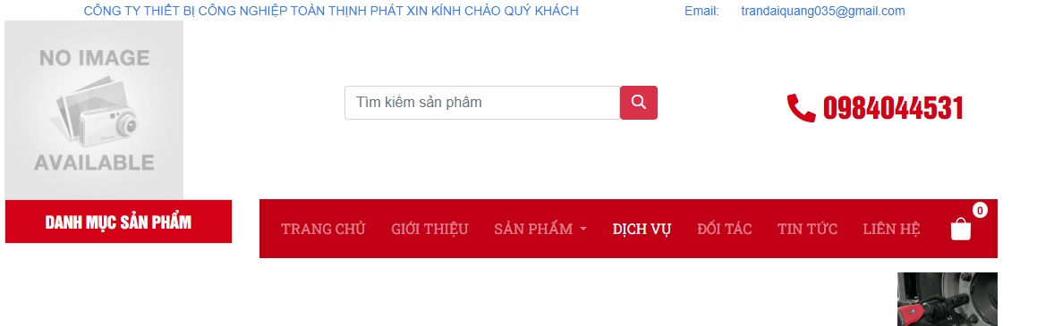

Chỉnh sửa đăng ký nhận tin

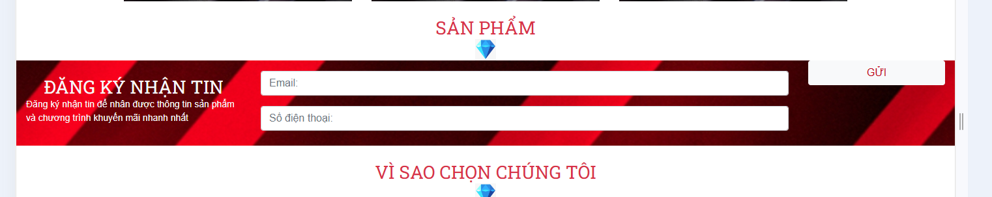

Thêm mục vì sao chọn chúng tôi

